МИНОБРНАУКИ РОССИИ

Федеральное государственное бюджетное образовательное учреждение высшего образования «Ижевский государственный технический университет имени М.Т.Калашникова»

Институт «Информатика и вычислительная техника»

Кафедра «Автоматизированные системы обработки информации и управления»

Отчет

По лабораторной работе №2

По дисциплине

Программная инженерия

По теме

“Автоматизация деятельности автомобильного салона”

Выполнили: студенты гр. Б20-782-1

Коновалов И.А.,

Ложкин Д.Д.,

Касимов А.М.

Принял:

к.т.н.

Касимов Д.Р.

Ижевск

2021

Цель работы: получить начальные навыки по ведению scrum проекта (формирование backlog продукта, планирование спринта, моделирование выполнения спринта, создание диаграммы сгорания задач).

Ход работы:

Задача 1.

Составлен backlog продукта, с подробным описанием каждой задачи.

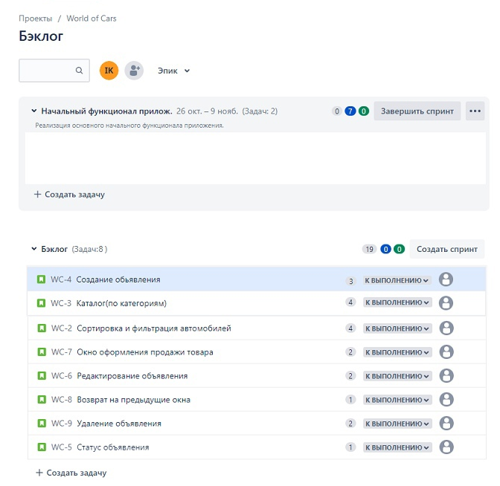

Рисунок 1. Backlog Продукта

Описание задач:

1. Создание объявления: Я как заказчик хочу, чтобы было реализована функция создания объявлений внутри приложения.
2. Каталог (по категориям): Я как заказчик хочу видеть категории товаров, чтобы поиск подходящего автомобиля занимал меньше времени и не рассматривать те классы транспорта, которыми я не интересуюсь.
3. Сортировка и фильтрация автомобилей: Я как заказчик хочу видеть сортировку и фильтрацию автомобилей по их характеристикам, чтобы было удобно оставить для себя только нужные товары
4. Окно оформления продажи товара: Я как заказчик желаю, чтобы при успешном оформлении товара появлялось окно заказа, в котором будут указываться личные данные покупателя, и автоматически удалялось само объявление.
5. Редактирование объявления: Я как пользователь хочу, чтобы можно было редактировать уже созданные объявления
6. Возврат на предыдущие окна: Я как пользователь желаю, чтобы в каждом окне была возможность вернуться на главное, либо на предыдущие окна.
7. Удаление объявления: Я, как пользователь, хочу, чтобы можно было удалить объявление.
8. Статус объявления: Я как заказчик хочу видеть статус автомобиля, чтобы автомобили, которые уже проданы или забронированы не мешали поиску иных автомобилей.

Задача 2.

Создание первого спринта.

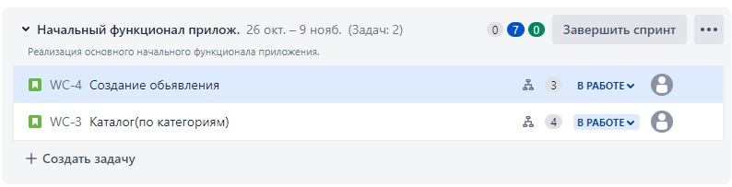

Рисунок 2. Первый спринт

Описание подзадач из задач:

1. Создание объявления:

1.1 Шаблон окна объявления: Реализация основных функций в объявлении (создание, редактирование, удаление объявления), дизайн окна, информация о товаре.

1.2 Передача информации на сервер: Передача полной информации о товаре на сервер.

1.3 Отображение созданного объявления в каталоге: Я, как заказчик, хочу, чтобы как только объявление было создано оно появлялось в каталоге.

2. Каталог (по категориям):

2.1 Определить виды категорий в каталоге: Выбрать категории автомобилей, которые будут отображаться в каталоге.

2.2 Шаблон оформления окна каталога: Шаблон включает в себя картинку, основную информацию про автомобиль (цвет, марка, год).

2.3 Открытие объявления: Показывает полную информацию об автомобиле (открывается дополнительное окно).

Задача 3.

Составление канбан доски.

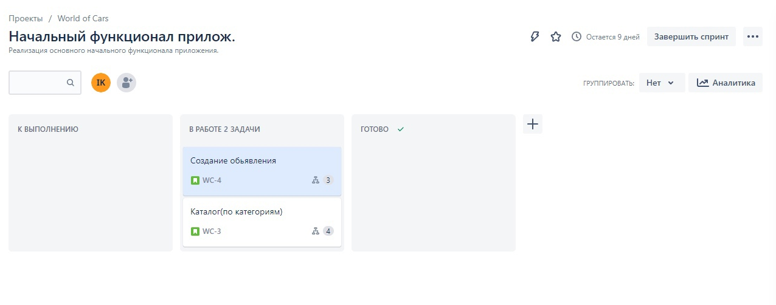

Рисунок 3. Канбан доска

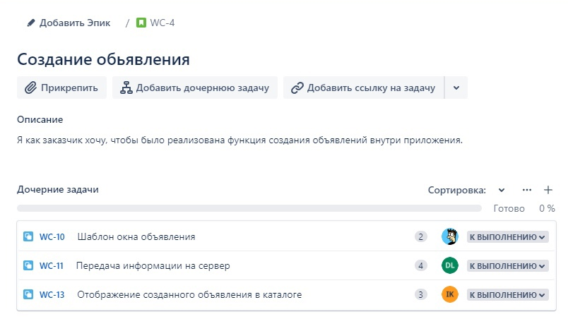

Рисунок 4. Дочерние задачи создания объявления

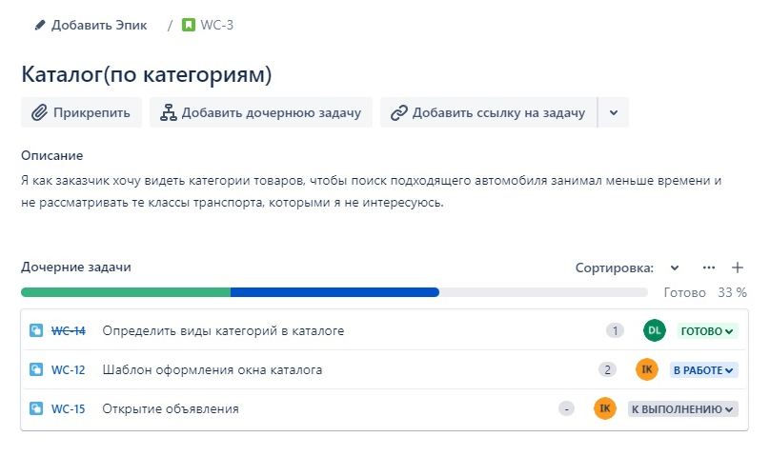

Рисунок 5. Дочерние задачи каталога

Задача 4.

Диаграмма сгорания задач.

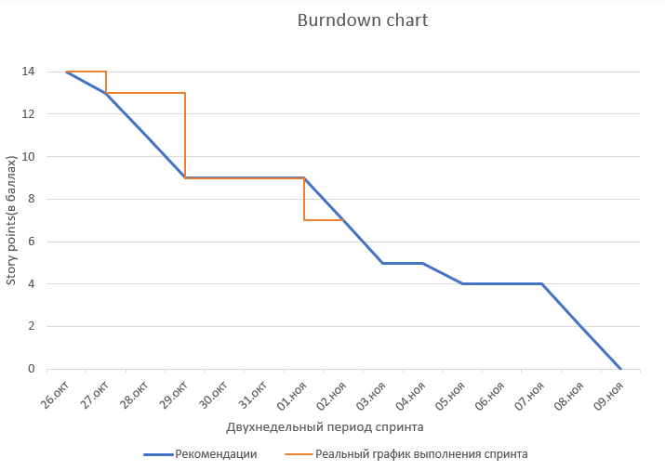

Рисунок 6. Диаграмма сгорания задач

Задача 5.

Составление спринтов для оставшихся задач.

1. Сортировка и фильтрация автомобилей:

1.1 Составить список элементов для фильтрации: Выбрать элементы автомобиля, по которым будет реализована фильтрация списка.

1.2 Выпадающее окно со списком элементов фильтрации: Шаблон окошка, в котором будут выделены элементы, по которым будет происходить фильтрация.

1.3 Логика фильтрации: Настроить логику для фильтрации списка по данным.

2. Редактирование объявления:

2.1 Создание кнопки о редактирование объявления: На каждом окне объявления должна быть кнопка, с помощью которой запускается редактор объявления.

2.2 Сохранение новой информации об объявлении: Сохранить новую информацию об объявлении на сервере.

2.3 Отображение отредактированного объявления: Осуществить отображение отредактированного объявления.

3. Окно оформления продажи товара:

3.1 Удаление объявления при успешном оформлении заказа: При успешном оформлении заказа, объявление должно автоматически удалиться с сервера.

3.2 Шаблон окна оформления заказа: Создать шаблон того, как будет выглядеть окно оформления заказа.

3.3 Кнопка открытие окна оформления заказа: Создать кнопку, при нажатии которой можно перейти на окно оформления заказа.

4. Возврат на предыдущие окна:

4.1 Кнопка возврата на главное меню: Создать кнопку, при нажатии которой открывается главное меню и закрывается текущее окно.

4.2 Кнопка возврата в каталог: Создать кнопку, при нажатии которой открывается каталог и закрывается текущее окно.

4.3 Кнопка возврата на предыдущую страницу: Создать кнопку, при нажатии которой открывается предыдущая страница и закрываются текущее окно.

5. Удаление объявления:

5.1 Кнопка удаления объявления: Создать кнопку при нажатии которой будет осуществляться удаление объявления

5.2 Отправка запроса на удаление объявления: Осуществить отправку запроса на удаления объявления на сервер.

5.3 Удаление объявления из БД: Получение запроса на удаления объявления из БД. Затем удаление из БД объявления.

6. Статус объявления:

6.1 Отображения статуса каждого объявления: Осуществить отображение статуса для каждого объявления.

6.2 Создание кнопки для выбора статуса объявления: Создание кнопки, при нажатии которой можно выбрать статус объявления

6.3 Сохранение информации на сервере: Сохранение информации о статусе объявления на сервере.

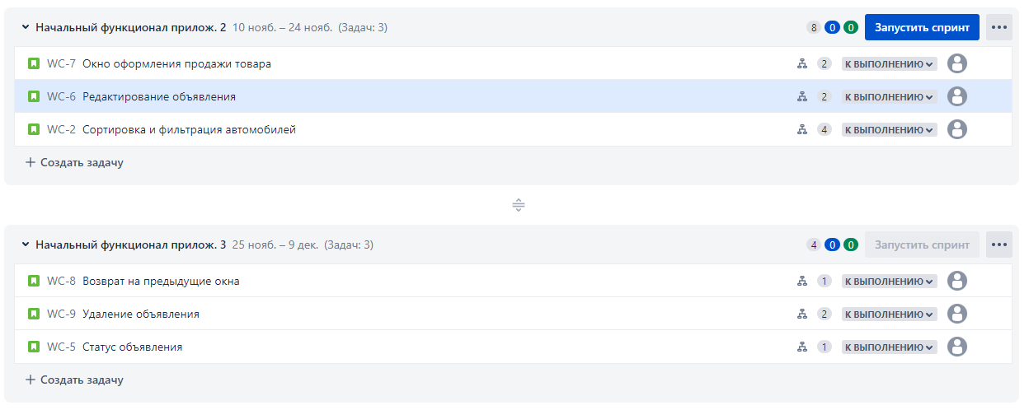

Рисунок 7. Второй и третий спринты